ОТЧЕТ
о проведённых мероприятиях в МКУО «Дитуншимахинская ООШ», посвящённых воссоединению Крыма с Россией

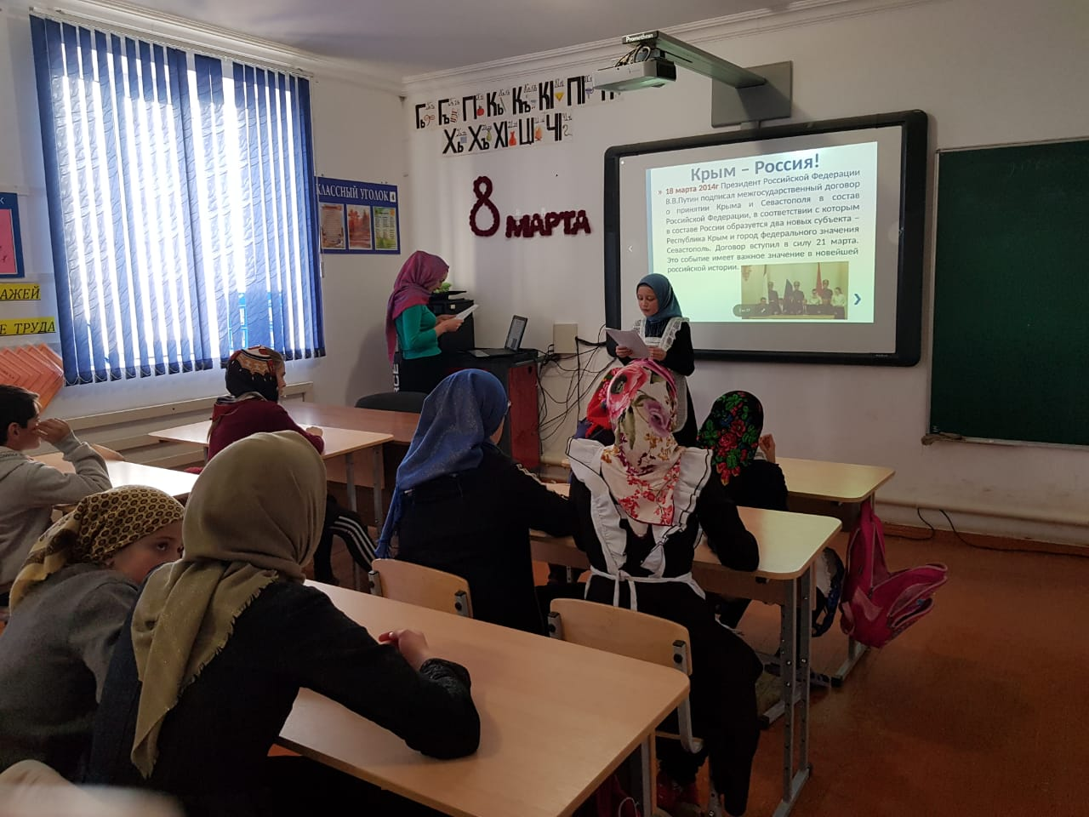
от 18.03.21г.
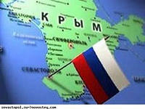
В связи с исторической датой присоединения Крыма к России с 12 по 17 марта 2021 г. в школе были проведены внеклассные тематические мероприятия
с целью воспитания у уч-ся патриотизма, уважения к истории своей страны, народов, проживающих на территории Крыма.
Ребята подробно познакомились с историей Крыма, им были продемонстрированы слайды роль Крыма в отечественном искусстве и культуре. Все мероприятия проводились с использованием технических средств: слайды, музыкальное сопровождение.
15 марта было проведено внеклассное мероприятие на тему «Мы вместе: Крым и Россия». Организатором данного мероприятия была учитель истории и обществознания Абдулаева З.М..
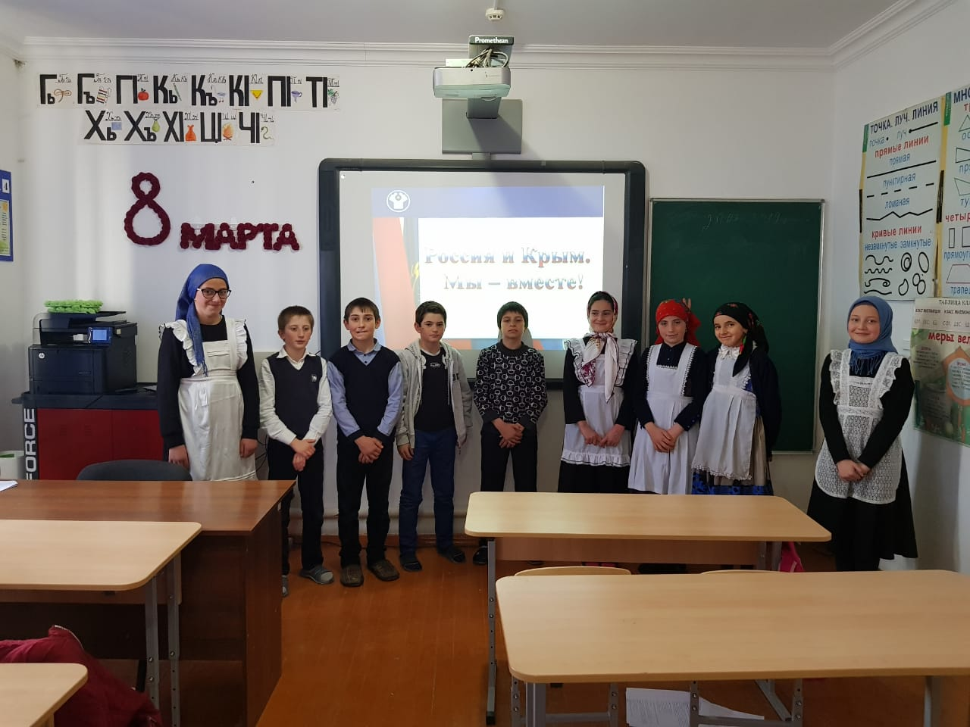
Интересной оказалась информация об обороне Севастополя в 1854-55, 1941-42 годы. В ходе исторического экскурса обучающиеся узнали об историческом происхождении названия г. Севастополь, который в 1804 был объявлен военным портом Чёрного моря Российской империи.
В заключение было отмечено, что 16 марта в Крыму прошёл референдум о статусе Автономной республики. При явке 83 % избирателей за воссоединение с Россией проголосовало 96,77% крымчан.
А договор между Российской Федерацией и Республикой Крым о принятии в Российскую Федерацию Республики Крым и города Севастополя и образовании в составе Российской Федерации новых субъектов был подписан 18 марта 2014 года в Кремле. Теперь братские народы России и Крыма снова вместе. Вместе навсегда!» - отметила А.И. Исаевае.
14 марта в 4 классе (кл. руководитель Саидова Р. М.) прошёл классный час на тему: «Доброта и понимание», посвящённый присоединению Крыма и Севастополя к Российской Федерации. Ребята читали стихи, пели песни о дружбе, работали с «Толковым словарём» по уточнению терминологии «референдум», «толерантность», «договор», «республика».
14 марта в 5 (кл. руководитель Ибрагимова М. М.) классе был проведён классный час на тему: «Мы вместе». Целью мероприятия было информирование учащихся об историческом факте – воссоединении Крыма с Россией, а также его значении для судьбы страны.
15 марта в 3 классе (кл. руководитель Саидова И. И.) прошёл устный журнал на тему: «Крым и Севастополь, добро пожаловать домой!». Была организована выставка рисунков.

15 марта – Абдулаева З.М., учитель истории, для учеников 7-9 классов провела единый открытый урок «Крым и Россия – общая судьба». Она рассказала о событиях, предшествовавших присоединению Крыма к России. Вместе с учащимися вернулись на несколько лет назад, вспомнив и о предыдущем референдуме, когда крымчане уже делали попытку остаться с Россией. Конечно же, не забыли и о более давней истории полуострова — Екатерина II, Крымская война, Советский Союз, Великая Отечественная война. Была затронута и тема «крымской нации» — пожалуй, именно так можно назвать всех тех, кто называет себя крымчанами, независимо от национальности, вероисповедания и взглядов, ведь Крым — это регион, где на протяжении веков всё смешивалось и роднилось, умиротворяясь
удивительной природой и климатом полуострова. Учитель в доступной для понимания детей форме познакомила их с краткой историей Крыма. Рассказала о событиях 2014г.
15 марта – Газиев Б. М., учитель начальных классов, для учащихся 2- 4 классов подготовила и провела внеклассное мероприятие «Крымская весна». Работа направлена на формирование у учащихся понятия «Родина», Крым. Дети были организованы и активны. В ходе мероприятия развивалась речь учащихся, воспитывались гражданско-патриотические качества личности.
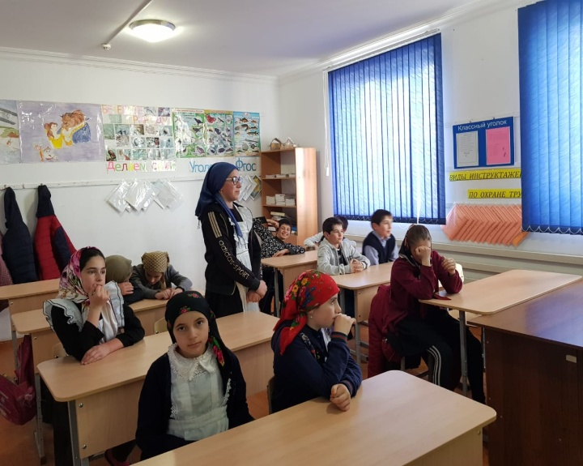
Вниманию школьников была представлена презентация о достопримечательностях Крымской республики и города Севастополь. Ребята читали стихи о Родине, пели песни о дружбе. Продемонстрировано видео с фрагментом выступления президента Российской Федерации Владимира Путина, где он говорит о присоединении Крыма к России от 18 марта 2021 года. Была проведена игра – собери слово, по соответствующей тематике и в конце мероприятия дети своими руками сделали подарок нашей родине в этот весенний день – самый красивый букет наших надежд.
Образовательный, воспитательный и развивающий потенциал всех мероприятий объединила общая цель - развитие чувства патриотизма и гордости за свою страну, формирование Российской гражданской и цивилизационно-культурной идентичности школьников на основе исторических событий, связанных с воссоединением Крыма с Россией.

